4/11 班級: 姓名: 座號:
- （ ）如圖，這個底面為圓的圓柱體，若高為30cm，圓的半徑為4cm，則體積為多少cm³？
(A)720π (B)360π
(C)480π (D)360
- （ ）如圖，若圓柱體底面圓周長為8π公分，高為10公分，則圓柱體體積為多少立方公分？
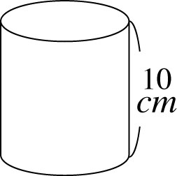
(A)160 (B)160π (C)640 (D)640π
- （ ）如圖，把一段圓柱狀的木頭平均切成兩半，其中一半拿來測量，高為25公分，長為8公分，請問原來這段木頭的體積為多少立方公分？
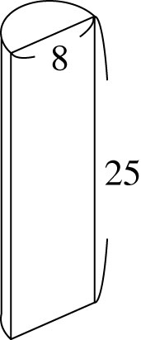
(A)200π (B)320π (C)400π (D)800π
- （ ）如圖，將一個邊長為8公分，高2公分的正方體中間挖出一個最大的圓柱體，請問剩下的體積為多少立方公分？
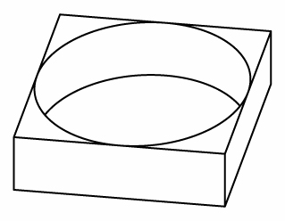
(A)128－128π (B)128－32π
(C)128 (D)128π
- （ ）某糖果廠商製造了四種糖果，這四種糖果都是柱體，高一樣，底面積如下圖，請問哪一種糖果的體積和其他三者不同？
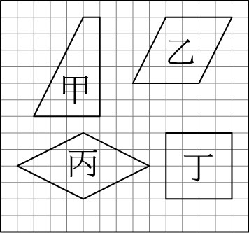
(A)甲 (B)乙 (C)丙 (D)丁
- （ ）如圖，一個圓柱體底面積為15平方公分，高為6公分，若將它平均分為八塊，並把其中斜線四塊重新組合成一個新的立方體，請問此新的立方體體積為多少立方公分？
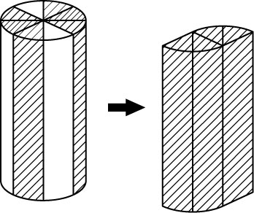
(A)15 (B)45 (C)15π (D)45π
- （ ）如圖，振康把一個底面半徑為2.5公分，高為7.2公分的圓柱形黏土，重新捏成一個底面半徑3公分的圓柱，請問這個新的圓柱的高為多少公分？
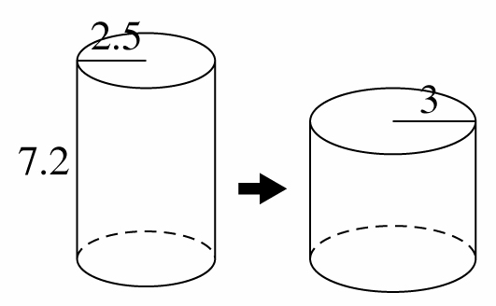
(A)5 (B)5.4
(C)6 (D)6.2
- （ ）如圖，一個階梯狀的立體圖形，若每一段的寬跟高都為10公分及6公分，長是30公分，請問這一個立體圖體積為多少立方公分？
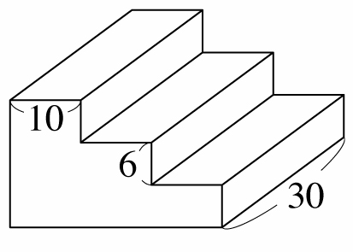
(A)15000 (B)14400 (C)12600 (D)10800
- （ ）如圖，非云想要包裝一個體積為54π立方公分的圓柱形禮盒，他用了以下的包裝紙，請問包裝紙寬的部分應該為多少公分？
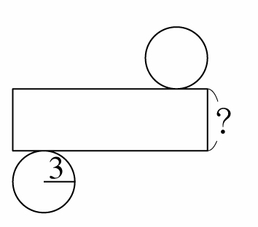
(A)4 (B)5 (C)6 (D)7
- （ ）如圖，若文生日時買了一個雙層蛋糕，上層的蛋糕直徑20公分，高10公分；下層的蛋糕直徑30公分，高15公分，請問這個雙層蛋糕的體積為多少立方公分？
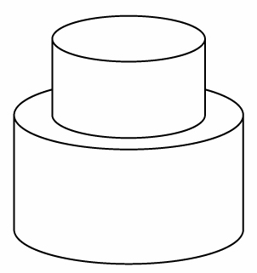
(A)1375π (B)2375π (C)3375π (D)4375π

